WEB管理系统软件测试报告

目 录

1 引言 1
1.1 编写目的 1
1.2 项目背景 1
1.2.1 系统描述 1
1.2.2 系统功能需求分析 2
1.3 术语和缩略词 2
1.4 参考文档及资料 3
2 任务概述 4
2.1 测试目标 4
2.2 测试计划 4
2.3 测试环境 5
3 系统功能测试 8
3.1 系统功能及测试点 8
3.2 测试用例设计 8
3.2.1测试用例注意问题 8
3.2.2测试用例作用 9
3.2.3测试执行表 10
3.3 执行测试 10
3.4 测试风险分析 13
4 系统非功能性测试 15
4.1 系统功能及测试点 15
4.2 兼容性测试报告 16
4.3 易用性测试报告 16
4.4 安全性测试报告 17
4.5 可靠性测试报告 17
5 总体质量评估 21
5.1 总体质量评估 21
5.2总体质量分析 21

- 引言

编写目的
本文档主要阐述King书城系统测试过程中的一些细节，为网上书城系统的测试工作提供了框架和规范。
确定项目测试的策略、范围和方法，主要有以下几点：
- 确定项目测试的策略、范围和方法；
- 使项目测试工作的所有参与人员（客户方参与人员、测试管理者、测试人员）对本项目测试的目标、范围、策略、方法、组织、资源等有一个清晰的认识；
- 使项目测试工作的所有参与人员理解测试控制过程；
- 从策略角度说明本项目测试的组织和管理，指导测试进展，并作为项目测试工作实施的依据；
- 本文档是本项目测试整个过程进行的依据、规范和标准；
确定网上书店系统测试计划的两类人员：测试管理人员（项目经理、客户指派人员）和测试人员。主要职责如下：
- 项目经理根据该测试计划制定进一步的计划、安排（工作任务分配、时间进度安排）和控制测试过程；
- 客户指派人员通过该测试计划了解测试过程和相关信息。
- 测试人员根据该测试计划中制定的范围、方法确定测试需求、设计测试用例、执行和记录测试过程并记录和报告缺陷。

项目背景

1.2.1 系统描述
系统名称：king书城系统
系统使用场景：
管理员用户：
（1）管理员可以通过系统用户权限管理模块对系统中的用户添加，修改，删除，查询。
（2）管理员可以通过系统用户权限模块给图书进行添加，修改，删除，查询。
（3）管理员还可以对订单进行添加，修改，删除，查询。
（4）管理员还可以对购物车进行管理
用户：
（1）登录注册成功后可对图书进行预览。
（2）可对图书进行加入购物车，加入订单，进行购买。
（3）可随时查看自己的订单，对自己的购物车进行查看。
（4）管理员还可以对订单进行添加，修改，删除，查询。

1.2.2 系统功能需求分析
本系统需要完成两大分支，五大模块的功能。
用户：
- 登录注册模块。
- 主页模块
- 排行模块
- 分类管理模块
- 购物车模块
- 订单模块
管理员：
1.登录
2.图书管理模块
3.用户管理模块
4.购物车管理模块
5.订单管理模块

术语和缩略词
系统测试：按照需求规格说明对系统整体功能进行的测试。
功能测试：测试软件各个功能模块是否正确，逻辑是否正确。
系统测试分析：对测试的结果进行分析，形成报告，便于交流和保存。

参考文档及资料
GB/T 8566—2001 《信息技术 软件生存期过程》（原计算机软件开发规范）
GB/T 8567—1988 《计算机软件产品开发文件编制指南》
GB/T 11457—1995 《软件工程术语》
GB/T 12504—1990 《计算机软件质量保证计划规范》

- 任务概述

测试目标
最终目标是确保软件的功能符合用户的需求，把尽可能多的问题在发布或交付之前发现并改正。
- 确保软件完成了它所承诺或公布的功能
- 确保软件满足了性能的要求
- 确保软件是健壮的和适应用户环境的
- 为软件的质量评估提供依据
- 为软件质量改进和管理提供帮助

测试计划
表2-1 测试计划表
编号 | 测试项 | 描述 | 人员
1 | 确定测试范围 | 确定被测项目中功能模块，子功能模块等需要测试的范围。
2 | 确定测试需求 | 确定每个功能结果定义，确定此功能是否存在缺陷。
3 | 确定测试策略 | 确定对项目做哪些测试。如：功能测试，性能测试等。
4 | 确定测试方法 | 确定对每个策略是用哪些方法。如：边界值，等价类等。
5 | 确定测试工具 | 如: 功能测试使用Seleium
6 | 功能性测试 | 对系统的功能进行测试
7 | 非功能性测试 | 对系统非功能进行测试
8 | 测试问题总结 | 对系统所做的测试问题进行总结
本测试报告按照King书城系统使用手册介绍系统的功能，测试系统的能力是否满足《King书城系统需求规格说明书》的功能和性能需求。测试分为功能测试和系统测试两部分。
功能测试覆盖各子系统中的功能模块，本测试针对在现有产品功能模块以及实施结果分别进行测试，测试整个系统是否达到需求规格说明书中要求实现的功能，以及测试系统的易用性、用户界面的友好性。
系统测试包括系统的易用性、可靠性、安全性、可维护性进行测试，整个系统集成后提供服务的能力，还包括系统服务性能测试、疲劳测试（不间断运行）。
测试过程：
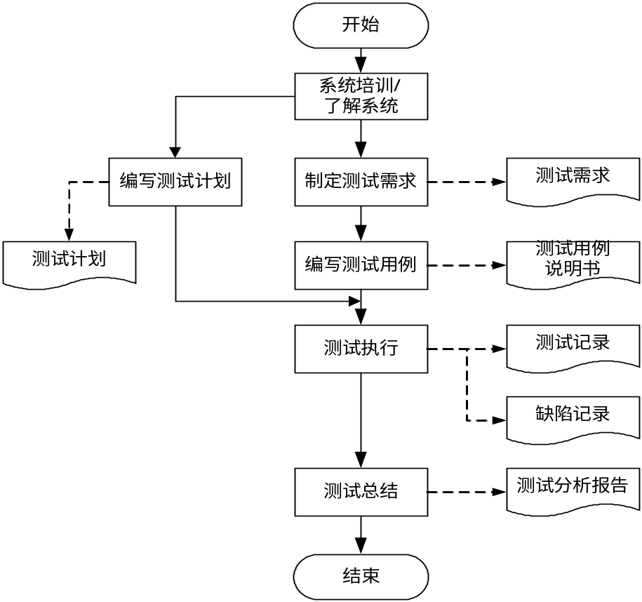
图2-1 测试过程图

测试环境
以下图只是一个范例，具体项目具体处理拓扑图
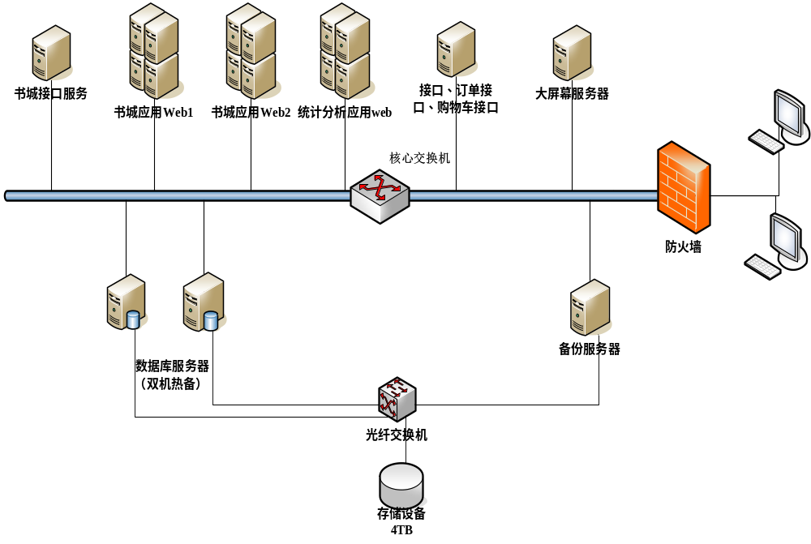
图2-2 拓扑图
以下为运行环境分类说明：

表2-2 运行环境总体说明表
约束
操作系统 | Windows 10 / MAC
数据库系统 | MySQL8.0
网络环境 | wife
应用服务器 | apache-tomcat-8.5.24
表2-3 运行环境表
数据库服务器
机器型号 | CPU | 内存 | 操作系统 | 应用软件(需版本、补丁说明)
阿里云Mysql  数据库 | 4核 | 4G | Linux系统 | Navicat Premium

应用服务器
机器型号 | CPU | 内存 | 操作系统 | 应用软件(需版本、补丁说明)
阿里云服务器 | 4核 | 4G | Window10 | Intellij IDEA2019

客户端
机器型号 | CPU | 内存 | 操作系统 | 应用软件(需版本、补丁说明)
阿里云服务器 | 4核 | 4G | Windows 10 | Google Chrome

表2-6 运行环境配置信息表
 | 操作系统 | 应用软件 | 硬件配置及主要参数设置
数据库服务器 | Linux操作系统 | Navicat Premium | net.ipv4.ip_local_port_range=1024 65000net.core.rmem_default = 4194304net.core.rmem_max = 4194304net.core.wmem_default = 262144net.core.wmem_max
中间件服务器 | Linux操作系统 | Tomcat | net.ipv4.ip_local_port_range=1024 65000net.core.rmem_default = 4194304net.core.rmem_max = 4194304net.core.wmem_default = 262144net.core.wmem_max = 262144kernel.sem = 250 32000 100 128kernel.panic = 60kernel.shmall = 2097152kernel.shmmni = 4096kernel.shmmax = 2122993664
客户端 | Windows 10 | Google Chrome

- 系统功能测试

系统功能及测试点
King书城系统是由基于Java+mysql开发，除了具有网上书店必备的商品管理、支付管理、订单管理、会员管理、查询统计和多项商品促销功能，还具有完整的文章、图文、下载、单页、广告发布等网站内容管理功能。系统具有静态HTML生成、UTF-8多语言支持、可视化模版引擎等技术特点。

表3-1 功能及各测试点表
功能类别 | 功能名称 | 测试点描述
系统管理 | 系统用户管理 | 管理使用该系统的用户，主要功能包括用户查看、用户添加、用户修改、用户删除。
系统管理 | 图书权限管理 | 管理系统角色，主要功能包括图书查看、图书添加、图书修改、图书删除。
系统管理 | 图书购买管理 | 分级浏览区域图书、添加区域图书至购物车、支付购买，查看订单
系统管理 | 系统参数管理 | 管理系统中用到的基本参数，主要功能包括分类查看基本参数、按分类查询基本参数、添加基本参数、修改基本参数、删除基本参数。
系统管理 | 采集日志管理 | 管理采集程序采集数据时产生的采集日志；主要功能：查询、删除等。

测试用例设计

3.2.1测试用例注意问题
对被测版本足够了解：
由粗略详细步骤来解读产品需求文档，如交互、功能流程、边界、约束等等。充分理解技术实现原理（实现的逻辑原理、架构及对其他平台的依赖、接口等）。深入理解用户群，分析用户使用场景、可能的使用方法及用户心理，完全从用户角度出发，来设计Case，同时对用户体验做出一定的判断。
设计用例的优先级：
一般BugFree或禅道工具中编写好Case后可以按优先级来筛选优先级，如果是用Excel文档来写可以来通过不同背景色来标识相应的优先级，无论评审还是执行，都可以按此来查阅。无论是冒烟测试用例还是功能测试用例，节省大量时间。
从粗到细分析需求：
可以使用工具辅助，第一遍需求分析时，粗略画出测试需求框架；第二遍分析需求时，开始延伸每个出子测试点；细化测试点时，可参考或引用写好的公共用例， 也要考虑到被测版本中该功能的特性。另外需要考虑的就是测试点的颗粒度要把握好。
测试用例维护：
需求分析阶段和开发阶段，都可能出现需求变更，这时对于我们前期粗略整理好的测试点就需要及时的同步更新了。另外在Case评审阶段，可能会出现Case冗余或遗漏，也需要在评审结束后在Case池里及时修整。如果项目中有使用需求工具之类的，可以利用工具去同步通知到每个节点的负责人，会大大减少更新的时间。
设计通用用例库：
可以更准确、更有针对性的把通用功能的用例总结起来。如在实际项目中时增删 改查。

3.2.2测试用例作用
测试用例是软件测试的核心，如何以最少的人力、资源投入，在最短的时间内完成测试，发现软件系统的缺陷，保证软件的优良品质，则是软件公司探索和追求的目标。
影响软件测试的因素很多，例如软件本身的复杂程度、开发人员（包括分析、设计、编程和测试的人员）的素质、测试方法和技术的运用等等。因为有些因素是客观存在的，无法避免。有些因素则是波动的、不稳定的，例如开发队伍是流动的，有经验的走了，新人不断补充进来；一个具体的人工作也受情绪等影响，等等。如何保障软件测试质量的稳定？有了测试用例，无论是谁来测试，参照测试用例实施，都能保障测试的质量。可以把人为因素的影响减少到最小。即便最初的测试用例考虑不周全，随着测试的进行和软件版本更新，也将日趋完善。
因此测试用例的设计和编制是软件测试活动中最重要的。测试用例是测试工作的指导，是软件测试的必须遵守的准则。更是软件测试质量稳定的根本保障。

3.2.3测试执行表
本系统的测试执行表如下表所示：
表3-1 测试执行表
序号 | 测试项 | 测试子项 | 测试结果
1 | 系统管理 | 用户管理 | P
2 | 系统管理 | 角色管理 | P
3 | 系统管理 | 按图书搜索图书 | P
4 | 系统管理 | 系统日志管理 | P
5 | 其他测试 | 购物车管理 | P
6 | 其他测试 | 订单管理 | P
7 | 其他测试 | 按分类显示图书 | P
8 | 其他测试 | 整体色彩和文字显示 | P
9 | 平台兼容性测试 | 后台采集程序启动或停止不会影响其他程序运行 | P
10 | 平台兼容性测试 | 采集程序写数据库不会影响授课平台访问 | P

执行测试
1）用例名称：测试书城系统的首页导航栏
测试项：导航栏点击是否可以跳转页面
优先级：高
前提条件：电脑联网，登录成功
步骤：
打开浏览器
输入书城网址
登录成功，进入首页
期望结果：导航栏每个模块都可以跳转页面
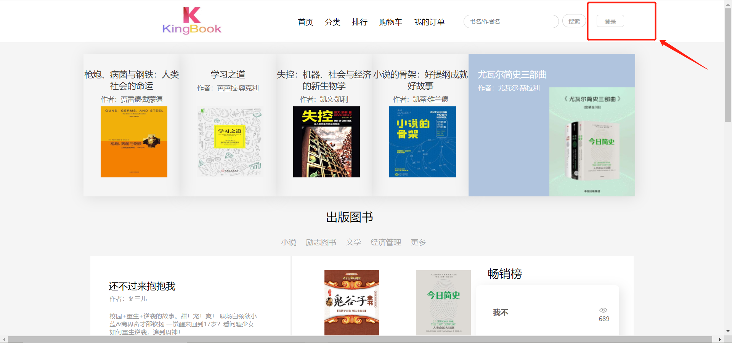
图3-1 截图

项目名称 |  |  |  |  | 程序版本
模块名称
设计人员 |  |  |  |  | 编制时间
功能特性
测试目的
预置条件
参考信息
用例编号 | 用例说明 |  | 输入数据 | 预期结果 | 测试结果 |  | 备注
Test_01

2）用例名称：测试书城系统的搜索功能
测试项：输入书名进行搜索是否成功
环境要求：浏览器，书城系统
参考文档：《king书城项目报告》
优先级：高
前提条件：电脑联网，登录成功
步骤：
打开浏览器
输入书城网址
登录成功，进入首页
期望结果：成功搜索到书籍
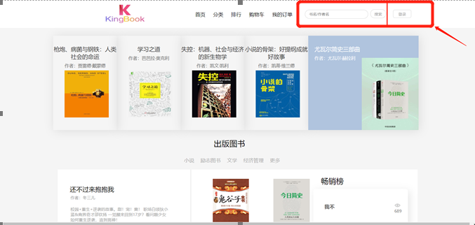
图3-2 截图
实际结果：可以通过书名搜索到图书
项目名称 |  |  |  |  | 程序版本
模块名称
设计人员 |  |  |  |  | 编制时间
功能特性
测试目的
预置条件
参考信息
用例编号 | 相关用例 | 用例说明 | 输入数据 | 预期结果 | 测试结果 |  | 备注
Test_01

（补充完整系统的功能测试）

测试风险分析
（一）设计方面：
风险：(1)没有详细设计说明书;
解决方案：测试人员要在开发阶段对相关设计及需求文档进行分析，对大体模块功能进行分类，分析业务逻辑，在不清楚的地方及时与开发人员沟通。
风险：(2)没有统一的界面设计规范。
解决方案：与项目负责人确认测试标准。
（二）开发方面：
风险：(1)所有模块开发没有统一设计，开发人员有自己的设计方式;
解决方案：与项目负责人确认标准方式，与标准方式不一致的地方全部以BUG形式提交。
风险：(2)需求变更开发。
解决方案：建议将需求变更形成文档，对没有文档的需求变更，在测试过程中发现及时与开发负责人确认，并存档相关变更文档。
（三）测试本身：
风险：(1)人力资源;
解决方案：保证稳定的人员安排。
风险：(2)硬件资源;
解决方案：事先分析测试所需硬件资源，及时申请，保证测试工作顺利进行。
风险：(3)版本控制;
解决方案：严格控制版本，BUG以版本为单位进行提交。在测试过程中及BUG确认阶段禁止任何代码更新。
风险：(4)测试时间不足。
解决方案：动员测试人员完成测试任务，必要时，应给予相应物质奖励。 测试风险是不可避免的、总是存在的，所以对测试风险的管理非常重要，必须尽力降低测试中所存在的风险，最大程度地保证质量和满足客户的需求。

- 系统非功能性测试
（一）性能测试
应用在客户端性能的测试、应用在网络上性能的测试和应用在服务器端性能的测试。通常情况下，三方面有效、合理的结合，可以达到对系统性能全面的分析和瓶颈的预测。
（二）兼容性测试
验证被测系统是否可以在各种可能的运行环境中正常工作的测试活动软件环境，操作系统windors2003/XP/win 7等使用浏览器(IE，火狐，360等)硬件环境，使用计算机屏幕分辨率等等
（三）易用性测试
是用于核实用户与软件之间的交互，验收用户界面中的对象是否按照预期的方式运行，并符合国家或行业的标准的测试活动，关注界面层和界面与功能的接口层。
由于界面的美学具有很大的主观性，用户界面测试是一项王观性较强的活动。
界面整体测试：评价用户界面的规范化、一致性和合理性界面元素测试：关注对窗口、菜单、图标、文字、鼠标等界面中元素的测试
（四）安全测试
软件安全性是与防止对程序及数据非授权的故意或意外访问能力有关的软件属性。
安全性测试是验证集成在系统内的保护机制是否能够在实际中保护系统不受非法的侵入，针对程序和数据的安全性测试是软件安全性测试的重要内容
（五）可靠性测试
测试可靠性是指运行应用程序，以便在部署系统之前发现并移除失败。因为通过应用程序的可选路径的不同组合非常多，所以在一个复杂应用程序中不可能找到所有的潜在失败。

系统功能及测试点

表4-1 性能测试报告表
测试用例 | 测试过程描述 | 测试结果
稳定性 | 高负载下持续运行24小时系统正常运行 | 系统崩溃
响应速度 | 打开页面时预计在3秒内打开 | 页面正常打开
压力测试 | 1000人同时运行系统能够正常运行 | 系统崩溃

兼容性测试报告
表4-2 兼容性测试报告表
测试用例 | 测试过程描述 | 测试结果
硬件 | 在其他系统下运行能够正常运行 | 不兼容非Windows系统
系统版本 | 在IE浏览器下能够正常打开页面 | 不兼容IE低版本浏览器
系统版本 | 在谷歌浏览器下能够正常打开 | 页面正常打开

易用性测试报告
表4-3 易用性测试报告表
测试用例 | 测试过程描述 | 测试结果
页面风格一致性 | 页面结构、导航、菜单、链接、搜索、翻页、字体、列表、日期和扫描控件、数据精度的风格是否一致 | 系统页面风格一致
易浏览性 | 具有必要的信息，指导用户使用程序 | 系统界面组件提示操作信息，方便指导用户操作
易浏览性 | 输入、输出设计规矩，输出结果应简洁、直观、美观、方便阅读、易懂和使用 | 系统界面显示简洁易懂，方便使用
易浏览性 | 人机界面简洁、美观、实用，风格相对一致，符合办公习惯 | 系统风格显示一致，符合办公习惯
易浏览性 | 在界面、人机交互、输出中的用语应与业务用语一致 | 系统业务用语显示一致
易操作性 | 具有严重后果的功能执行可逆，或者给出明显警告，执行前要求确认 | 执行不可逆操作时，系统无显示结果
易操作性 | 软件操作简便，系统支持标准的鼠标、键盘操作，支持鼠标的单击、双击和右键操作，支持快捷键操作 | 系统操作简单易用
易操作性 | 提供辅助输入手段（如选择输入、默认值等），数据检索方便、灵活 | 系统提供灵活的数据检索功能

安全性测试报告
表4-4 安全性测试报告表
测试用例 | 测试过程描述 | 测试结果
标题权限验证 | 将userswitch.jsp和titletest.jsp这2个页面部署到相应的应用下，利用这2个页面对所有标题的标题权限进行测试，确保不同的用户能看到正确的标题 | 系统权限设置合理，不同权限永华查看不同标题
信息所有权验证 | 验证具有同一标题权限的不同用户的信息，是否只能由该用户操作，而其他用户不能代为操作，从而保证每条信息的安全 | 系统同一权限的不同用户不能进行数据操作
安全漏洞扫描 | 利用漏洞扫描工具对整个应用进行扫描 | 扫描失败

可靠性测试报告
表4-5 可靠性测试报告表
测试用例 | 测试过程描述 | 测试结果
成熟性 | 使用的容量达到规定的极限时，系统不崩溃、不异常退出也不丢失数据 | 系统崩溃
成熟性 | 试图使用的容量超出规定极限时，系统不崩溃、不异常退出也不丢失数据 | 系统崩溃
成熟性 | 产品描述中列出的其他程序或用户造成的错误输入时，系统不崩溃也不丢失数据 | 存在错误录入时系统给出相应的提示信息
成熟性 | 输入用户文档中明确规定的非法指令时，系统不崩溃也不丢失数据 | 输入用户文档中明确规定的非法指令时，系统给出相应的提示；如上传文件格式不符合上传允许的格式规范
容错性 | 能屏蔽用户的误操作 | 系统符合该项操作，如提供日期选择功能，默认显示当前日期；有效避免用户对日期的录入错误或写入无效日期
容错性 | 对错误有正确提示 | 系统无结果显示
容错性 | 输入错误数据时，系统不崩溃、不异常退出也不丢失数据 | 系统给出相应的提示信息
容错性 | 有错误操作时，系统不崩溃、不异常退出也不丢失数据 | 系统数据丢失
易恢复性 | 系统运行失效后，应能较快重建系统
数据校验机制 | 应对数据项之间的逻辑关系进行校验，保证数据的有效性 | 系统符合该项操作，如验证搜索条件中开始、结束日期的大小等
数据校验机制 | 应保证数据的完整性和一致性，不会因删除或反复的更新而被破坏或留下垃圾数据 | 系统更新或删除功能不影响系统数据
数据校验机制 | 对不符合要求的输入数据，系统应使用中文给出简洁、准确的提示信息，必要时应给出帮助 | 系统对于不符合要求的输入给出相应的提示信息

- 总体质量评估

5.1 总体质量评估
表5-1总体质量评估准则
质量特征 | 项目质量标准
正确性 | 书城系统符合相关法律法规
可靠性 | 书城系统操作简单快捷
效率 | 书城系统运行速度快
完整性 | 书城系统包含用户界面与管理员界面
可用性 | 书城系统支持众多系统
可维护性 | 书城系统是独立模块，便于维护
可测试性 | 书城系统可以独立进行测试，简单有效
灵活性 | 书城系统后期可实现功能完善与扩充
可移植性 | 独立的模块使得书城系统可以移植到其他现有操作系统中

5.2总体质量分析
本测试场景采用绝对并发的方式对服务器及数据库系统施加压力，从事务响应时间上来看，并发量在300人以下时响应时间基本可以接受。根据并测试数量不在线用户数的关系来看（通常情况并发压力测试的最大并发量为在线用户数量的30%或40%），理论上本系统在本测试环境下可支持至少300人同时在线事务响应时间在5秒以内。但是，当人数达到400后，在thinking time过短的情况下，并发操作可能会出现异常。
基本功能达到需求期望，但部分功能并不完善，且存在一些缺陷，在系统的使用过程中有一定影响，同时该系统不可在IE低版本浏览器下运行，兼容性较差，但总体上该系统大部分满足需求期望。
通过对系统的单元测试、功能测试和性能测试，发现系统仍存在不少Bug。在功能测试中，缺陷发现率为19.2%。可见系统功能还不完善，存在的问题也很多，需要进一步的修正。

